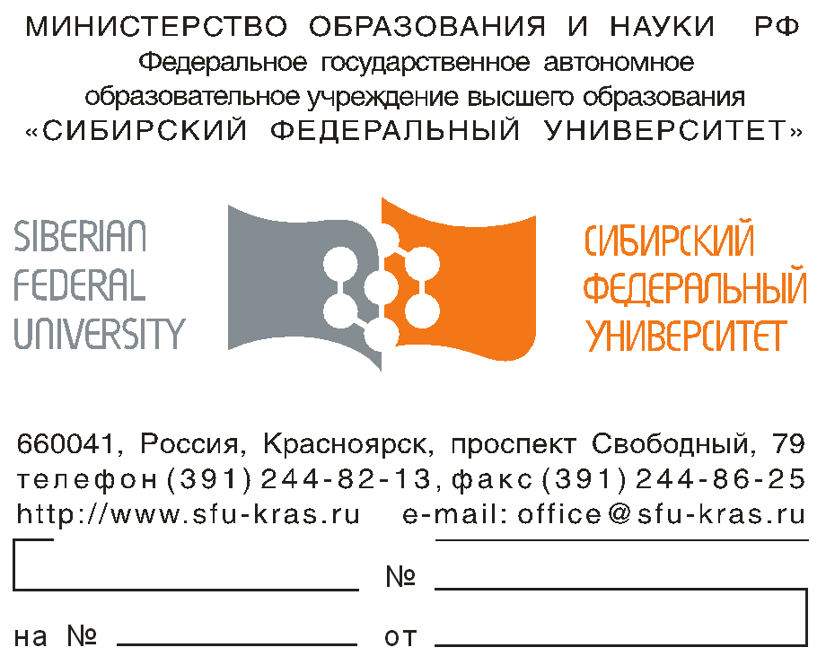

ИНСТИТУТ ФИЛОЛОГИИ И ЯЗЫКОВОЙ КОММУНИКАЦИИ

КАФЕДРА РУССКОГО ЯЗЫКА

И РЕЧЕВОЙ КОММУНИКАЦИИ

**XI Международная студенческая ИНТЕРНЕТ-**

C:\Documents and Settings\Алюшенька\Рабочий стол\олимп СФУ\oymp_01.wmf

**по русскому языку**

для студентов разных профилей и направлений

Ежегодная интернет-олимпиада СФУ по русскому языку в 2020 году пройдёт   
**с 21 по 24 февраля**. Олимпиада приурочена к знаменательным праздникам – Международному дню родного языка (отмечается 21 февраля) и Дню памяти святого равноапостольного Кирилла, учителя словенского, одного из подвижников, создавших славянскую азбуку (отмечается 27 февраля).

Олимпиада организована по трём направлениям: для студентов гуманитарных специальностей, для студентов негуманитарных специальностей и для иностранных студентов.

Олимпиада проводится в дистанционном режиме. **21 февраля** в 12.00 по московскому времени на сайте Олимпиады <http://conf.sfu-kras.ru/internet-olymp_rus11>будут размещены задания по всем трём направлениям. В период с 21 февраля по 24 февраля принимаются ответы участников. **24 февраля** в 12.00 по московскому времени прием ответов завершается. Проверка ответов производится в период с **24 по 28 февраля**. Результаты будут опубликованы на сайте **29 февраля**.

**Правила участия в олимпиаде**

В Олимпиаде могут принять участие студенты всех специальностей. Все задания выполняются индивидуально и самостоятельно. Работы, выполненные двумя и более участниками, не рассматриваются. Оргкомитет аннулирует работы тех участников, ответы которых полностью совпадают с ответами других участников.

Для участия необходимо:

1. в период **с 21 по 24 февраля** ознакомиться с заданиями своего направления (*для гуманитариев* / *негуманитариев* / *иностранных студентов*) и подготовить ответы;
2. зарегистрироваться на сайте Олимпиады <http://conf.sfu-kras.ru/internet-olymp_rus11>(указать *имя, фамилию, вуз, направление / специальность, курс, e-mail, контактный телефон*);
3. оформить свои ответы в виде документа MS Word и разместить их в разделе «Ответы на задания»;
4. заполнить, подписать, отсканировать и загрузить на сайт скан-копию листа согласия на обработку персональных данных (см. Приложение);
5. **29 февраля** зайти на сайт Олимпиады и узнать результаты.

**Правила оформления ответов**

* Текстовый редактор Microsoft Word 97/2003/2007 в формате \*.doc или Microsoft Word 2010 в формате \*.docx (в иных текстовых редакторах работы не принимаются).
* Порядок ответов должен совпадать с порядком следования заданий.
* Файл с ответами следует именовать по фамилии и имени автора работы и по выбранному направлению: Иванова Ольга\_Ответы\_гум (для гуманитарных направлений); Петров\_Василий\_негум (для негуманитарных направлений); Васильев Егор\_иностр (для иностранных участников).

**Награждение победителей**

Участники Олимпиады, занявшие по своему направлению первое, второе и третье места, будут награждены дипломами. Занявших призовые места может быть несколько при равной сумме набранных баллов.

Контактное лицо:

*Тамара Николаевна Журавель:* +7 913 561 85 27; [zhuravel\_petamal@mail.ru](mailto:zhuravel_petamal@mail.ru)

Оргкомитет

**ПРИЛОЖЕНИЕ**

**Лист согласия участника на обработку персональных данных**

Я согласен на сбор, хранение, использование, распространение (передачу) и публикацию своих персональных данных, олимпиадных работ. Я согласен с тем, что мои персональные данные будут ограниченно доступны членам Х Всероссийской студенческой интернет-олимпиады СФУ по русскому языку для студентов разных профилей и направлений (далее – Интернет-олимпиады по русскому языку) в целях решения административных и иных рабочих задач.

Я проинформирован, что под обработкой персональных данных понимаются действия (операции) с персональными данными в рамках выполнения Федерального закона №152 от 27.07.2006, конфиденциальность персональных данных соблюдается в рамках исполнения Операторами законодательства Российской Федерации.

Я подтверждаю, что ознакомлен с Положением проведения Интернет-олимпиады по русскому языку. Я проинформирован, что оповещение участников Интернет-олимпиады по русскому языку обо всех её этапах, а также о результатах участиях в них осуществляется через официальный сайт [http://conf.sfu-kras.ru/internet-olymp\_rus11](http://conf.sfu-kras.ru/internet-olymp_rus11/info).

Я согласен на получение информационных писем от организаторов Интернет-олимпиады по русскому языку на электронный почтовый адрес, указанный при регистрации. Я подтверждаю, что все указанные мной данные верны и в указанном виде будут использованы при печати сертификатов / дипломов олимпиад в случае их получения.

Данное Согласие действует бессрочно и может быть отозвано в любой момент моим письменным заявлением.

Дата: \_\_\_\_\_\_\_\_\_\_\_\_\_\_ 2020 г. \_\_\_\_\_\_\_\_\_\_ \_\_\_\_\_\_\_\_\_\_\_\_\_\_\_\_\_\_

(подпись) (Ф.И.О.)